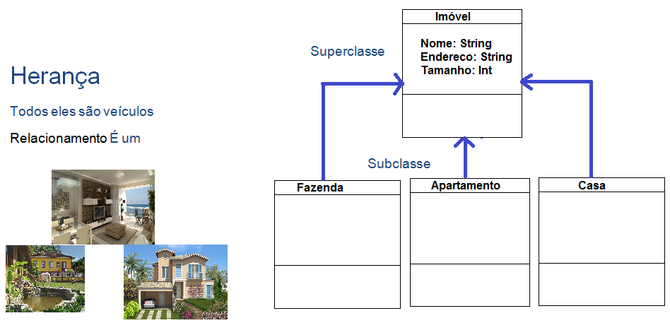
Objetos
nome: Fazenda01
Endereço: Goiás, Niquelândia
Tamanho: 50.000 metros

nome: Apartamento01
Endereço: BSB, Aguas Claras, Ed Aguas de Vitória
Tamanho: 130 metros

nome: casa01
Endereço: Bsb, Asa sul, 710 casa 10
Tamanho: 200 metros

//1) Objeto casa01 é instancia da classe casa
System.out.println("casa01 é instancia de casa = "+ (casa01 instanceof casa));
//2) Objeto fazenda01 é instancia da classe fazenda
System.out.println("fazenda01 é instancia de fazenda = "+(fazenda01 instanceof fazenda));
//3) Objeto apartamento01 é instancia da classe apartamento
System.out.println("apartamento01 é instancia de apartamento = "+(apartamento01 instanceof apartamento));
//4) Casa01 é igual apartamento01
System.out.println("casa01 é apartamento01 = " + casa01.equals(apartamento01));

//5) Mostrar o texto do objeto apartamento01
System.out.println("apartamento01 toString = " + apartamento01.toString());

//6) Mostrar o texto da classe casa
System.out.println("casa01 getClass = " + casa01.getClass());
package imovel;
public class Imovel {
public static void main(String[] args) {
fazenda fazenda01 = new fazenda();
fazenda01.endereco = "goias, niquelândia";
fazenda01.tamanho = 50000;
apartamento apartamento01 = new apartamento();
apartamento01.endereco ="BSB, Aguas Claras, Ed Aguas de Vitória";
apartamento01.tamanho=130;
casa casa01 = new casa();
casa01.endereco = "Bsb, Asa sul, 710 casa 10";
casa01.tamanho = 200;
//1) Objeto casa01 é instancia da classe casa
System.out.println("casa01 é instancia de casa = "+ (casa01 instanceof casa));
//2) Objeto fazenda01 é instancia da classe fazenda
System.out.println("fazenda01 é instancia de fazenda = "+(fazenda01 instanceof fazenda));
//3) Objeto apartamento01 é instancia da classe apartamento
System.out.println("apartamento01 é instancia de apartamento = "+(apartamento01 instanceof apartamento));
//4) Casa01 é igual apartamento01
System.out.println("casa01 é apartamento01 = " + casa01.equals(apartamento01));
//5) Mostrar o texto do objeto apartamento01
System.out.println("apartamento01 toString = " + apartamento01.toString());
//6) Mostrar o texto da classe casa
System.out.println("casa01 getClass = " + casa01.getClass());
}
}
package imovel;
public class imovelpadrao {
String nome;
String endereco;
int tamanho;
}
package imovel;
public class apartamento extends imovelpadrao { }
package imovel;
public class fazenda extends imovelpadrao { }
package imovel;
public class casa extends imovelpadrao { }

